**Kolegium Nauk Przyrodniczych  
Uniwersytet Rzeszowski**

**Przedmiot:**

**Sieci komputerowe**

**Konfiguracja routera Mikrotik**

**Wykonał:**

**Oskar Paśko (117 987)**

**Prowadzący: Mgr inż. Jarosław Szkoła**

**Rzeszów 2023**

1. **Dokonaj takich zmian w konfiguracji routera, aby wybrane maszyny wirtualne zawsze otrzymywały takie same adresy IP z serwera DHCP,**

Opcje znajdziemy po dwukrotnym kliknięciu LPM na stworzony serwer DHCP. Musimy zmienić ustawienie „Address Pool:” na static-only.

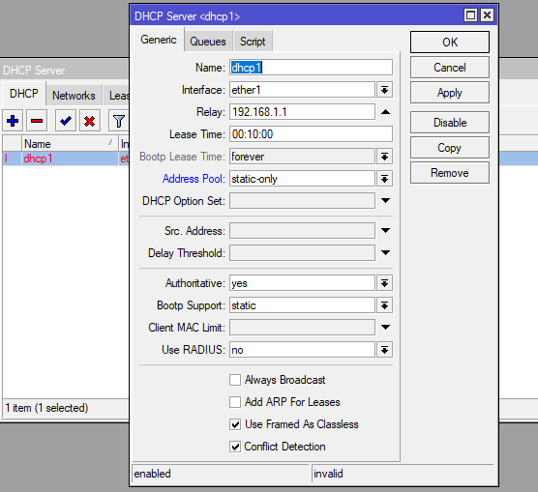

1. **Zrzuty ekranu do zadań 2, 3 oraz 4**

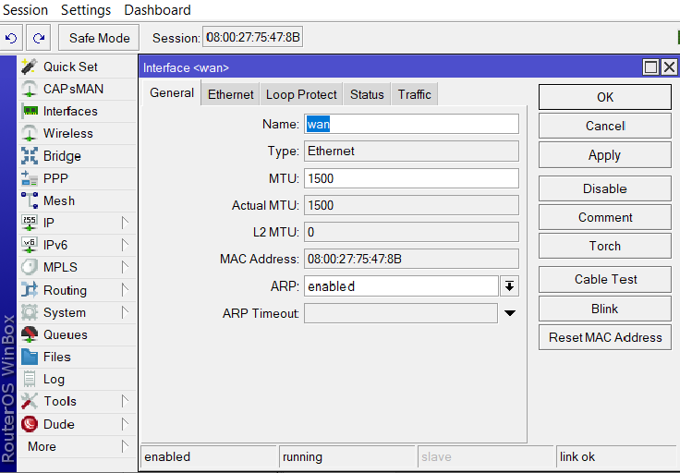

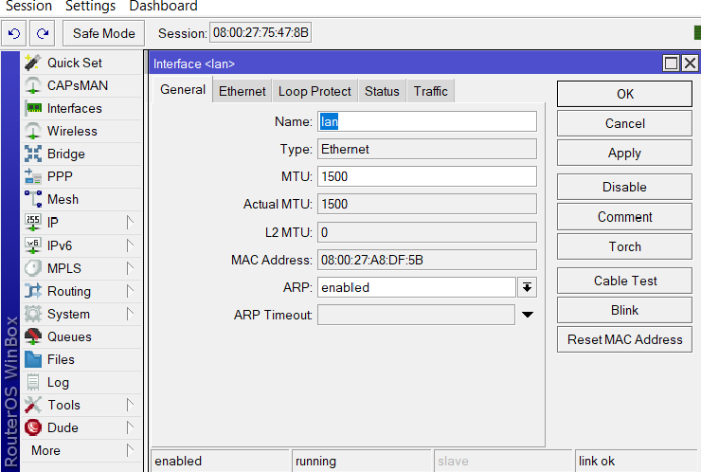

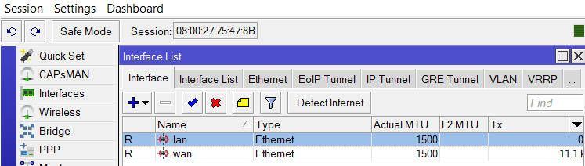

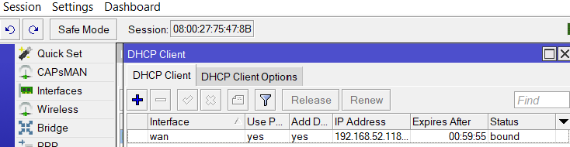

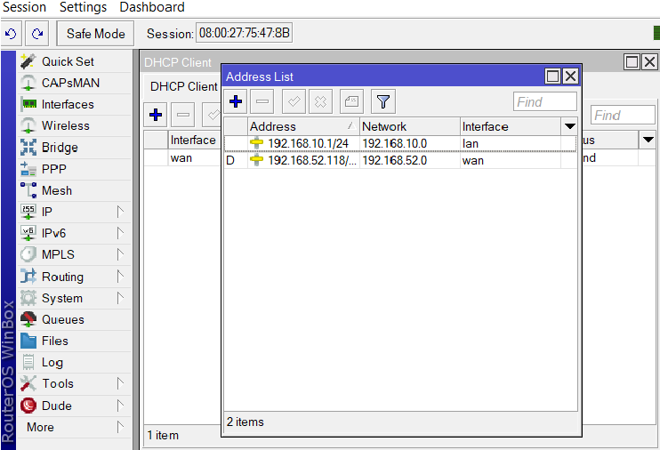

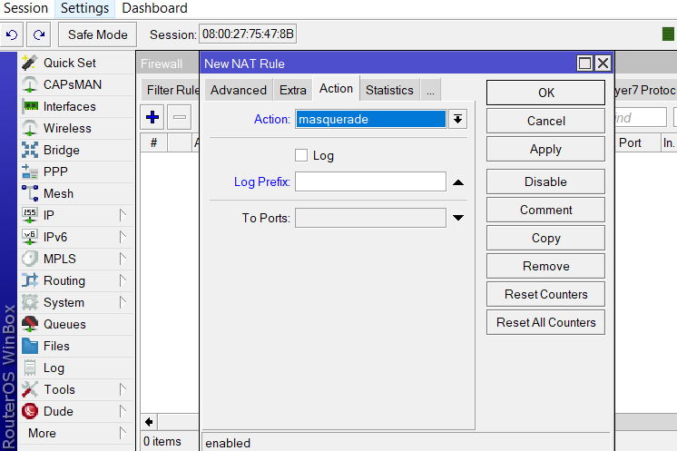

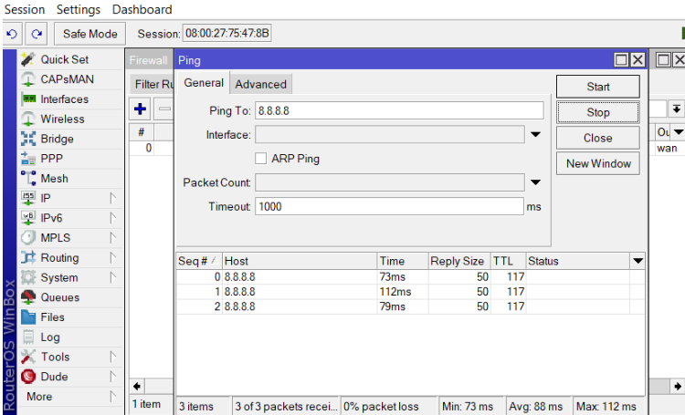

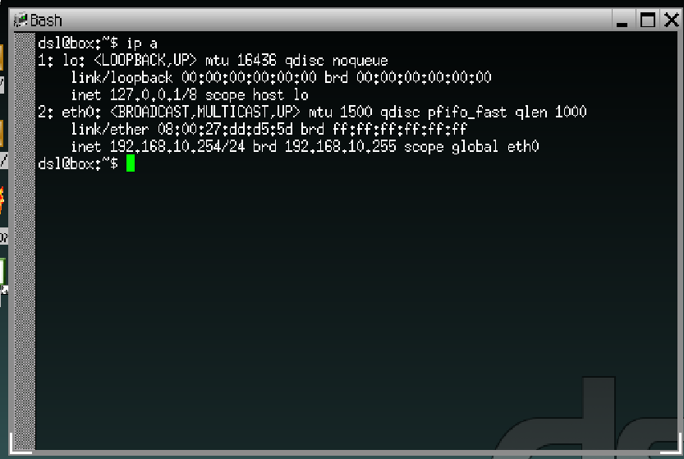

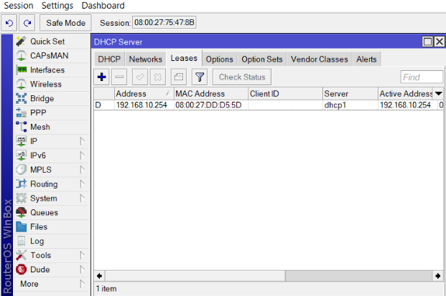

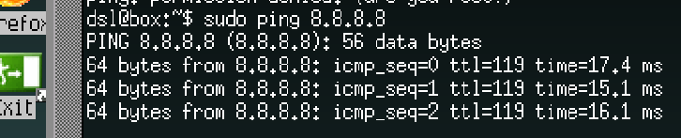

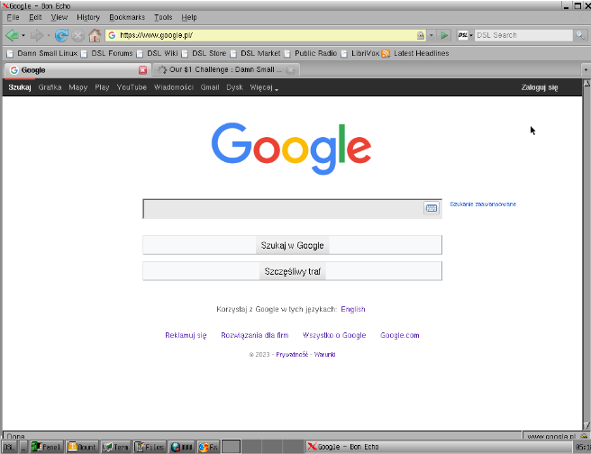

1. **Wprowadź zmiany w konfiguracji serwera DHCP, które spowodują, że aktualne adresy IP będą rozsyłane do klientów dokładnie co jedną minutę.**

Opcje znajdziemy pod nazwą „Lease Time:” w okienku, które pojawi się po dwukrotnym kliknięciu LPM na stworzony serwer DHCP

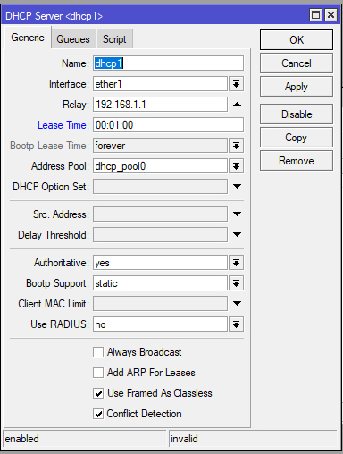

Podsumowanie lub Wnioski - na ostatniej stronie

W wnioskach należy umieścić swoje przemyślenia dotyczące rozwiązywanych zadań.

Powinny to być informacje w głównej mierze dotyczące:

* napotkanych problemów i sposobów radzenia sobie z nimi (jeśli wystąpiły),
* nowych podejść, jeśli zostały wykorzystane przy rozwiązywaniu zadań,
* w przypadku problemów nierozwiązanych, powinien zostać przedstawiony krótki opis i przyczyny zaistniałej sytuacji,
* uwag, jak efektywniej rozwiązań dany problem, jeśli jest to możliwe